options(OutDec = ".") # Asegurar punto decimal en este chunk
# Establecer semilla aleatoria
set.seed(sample(1:10000, 1))
# Aleatorizar nombres para el problema
nombres <- c("Samuel", "Ana", "Carlos", "Elena", "Javier", "Sofía", "Miguel",
"Laura", "Daniel", "Valeria", "Pablo", "Isabella", "Alejandro",
"Natalia", "Gabriel", "Valentina", "Eduardo", "Camila", "Diego", "Julia")
nombre_estudiante <- sample(nombres, 1)
# Aleatorizar verbos y sustantivos para la consigna
verbos_calculo <- c("calcular", "determinar", "hallar", "encontrar", "obtener")
verbo_calculo <- sample(verbos_calculo, 1)
# Aleatorizar tamaños para los catetos del triángulo
# Se aleatoriza a pero manteniendo relación matemática correcta para números enteros
lista_a <- c(3, 5, 6, 8, 9, 12, 15)
lista_parejas <- list(
c(3, 4), c(5, 12), c(6, 8), c(8, 15), c(9, 12), c(12, 16), c(15, 20)
)
indice <- sample(1:length(lista_a), 1)
a <- lista_parejas[[indice]][1]
b <- lista_parejas[[indice]][2]
# Cálculos matemáticos
hipotenusa <- sqrt(a^2 + b^2) # Teorema de Pitágoras
area_rombo <- hipotenusa^2 # Fórmula del área del rombo (h×h)
# Verificar que la hipotenusa sea un número entero (triángulo pitagórico)
if (hipotenusa == round(hipotenusa)) {
hipotenusa_valor <- round(hipotenusa)
} else {
hipotenusa_valor <- paste0("\\sqrt{", a^2+b^2, "} = ", round(hipotenusa, 2))
}
# Aleatorizar las opciones incorrectas cercanas al valor correcto
area_correcta <- area_rombo
variantes_incorrectas <- c(
a * b, # Error común: usar el producto de los catetos
(a * b) / 2, # Error común: usar área del triángulo rectángulo
(a + b)^2, # Error común: suma al cuadrado
a^2 + b^2 # Error común: suma de cuadrados sin raíz
)
# Aleatorizar el orden de las opciones
opciones <- c(area_correcta, sample(variantes_incorrectas, 3))
opciones <- round(opciones) # Redondear todas las opciones a enteros
opciones <- unique(opciones) # Eliminar duplicados si los hay
# Si hay menos de 4 opciones después de eliminar duplicados, añadir nuevas
while(length(opciones) < 4) {
nueva_opcion <- round(area_correcta * sample(c(0.8, 1.2, 1.5, 0.75), 1))
if(!(nueva_opcion %in% opciones)) {
opciones <- c(opciones, nueva_opcion)
}
}
# Mezclar las opciones para que no siempre la correcta esté en la misma posición
opciones <- sample(opciones, 4)
# Vector de solución para r-exams (1 para la correcta, 0 para las incorrectas)
solucion <- as.integer(opciones == area_correcta)
# Aleatorizar elementos de presentación
colores_region <- c("gray", "lightgray", "darkgray", "lightblue", "lightgreen",
"pink", "lavender", "lightyellow", "cyan", "beige")
color_region <- sample(colores_region, 1)
# Aleatorizar términos para la descripción
terminos_region <- c("región sombreada", "área sombreada", "superficie sombreada",
"figura sombreada", "polígono sombreado")
termino_region <- sample(terminos_region, 1)
# Aleatorizar términos para el procedimiento
terminos_procedimiento <- c("procedimiento", "proceso", "método", "algoritmo", "secuencia")
termino_procedimiento <- sample(terminos_procedimiento, 1)
# Aleatorizar descripción de los pasos
descripciones_paso1 <- c(
paste0("Determinar la medida de la hipotenusa del triángulo rectángulo de catetos a = ", a, " y b = ", b,
", utilizando el teorema de Pitágoras."),
paste0("Calcular la hipotenusa del triángulo rectángulo usando los catetos a = ", a, " y b = ", b,
" con el teorema de Pitágoras."),
paste0("Hallar el valor de la hipotenusa del triángulo rectángulo cuyos catetos miden a = ", a, " y b = ", b,
" aplicando el teorema de Pitágoras.")
)
descripcion_paso1 <- sample(descripciones_paso1, 1)
descripciones_paso2 <- c(
"Encontrar el área de la región sombreada, multiplicando h × h.",
"Calcular el área sombreada como el producto h × h.",
"Determinar el área de la región sombreada con la fórmula h × h."
)
descripcion_paso2 <- sample(descripciones_paso2, 1)
options(OutDec = ".") # Asegurar punto decimal en este chunk
# Generar el código Python para la figura
codigo_python <- sprintf("
import matplotlib.pyplot as plt
import matplotlib.patches as patches
import numpy as np
from matplotlib.path import Path
import matplotlib
# Configuración general
matplotlib.rcParams['font.size'] = 10
plt.figure(figsize=(4, 4))
# Crear el cuadrado (marco) externo
square = patches.Rectangle((0, 0), 10, 10, linewidth=1, edgecolor='black', facecolor='none')
plt.gca().add_patch(square)
# Crear el rombo sombreado rotado dentro del cuadrado
rombo_x = [5, 10, 5, 0, 5] # Coordenadas x del rombo (centro, derecha, centro, izquierda, centro)
rombo_y = [10, 5, 0, 5, 10] # Coordenadas y del rombo (arriba, derecha, abajo, izquierda, arriba)
# Crear el polígono sombreado
rombo = patches.Polygon(xy=list(zip(rombo_x, rombo_y)), closed=True, facecolor='%s', alpha=0.8, linewidth=1, edgecolor='black')
plt.gca().add_patch(rombo)
# Líneas punteadas dentro del rombo (diagonales)
plt.plot([5, 5], [0, 10], 'k--', alpha=0.5) # Línea vertical
plt.plot([0, 10], [5, 5], 'k--', alpha=0.5) # Línea horizontal
# Añadir etiquetas de medidas
plt.text(-0.5, 5, '%d cm', ha='right', va='center')
plt.text(5, -0.5, '%d cm', ha='center', va='top')
plt.text(10.5, 5, '%d cm', ha='left', va='center', rotation=90)
plt.text(5, 10.5, '%d cm', ha='center', va='bottom')
# Añadir etiqueta h en el rombo
plt.text(6.5, 2.5, 'h', fontsize=12)
# Configuración de los ejes
plt.axis('equal')
plt.axis('off')
plt.xlim(-1, 11)
plt.ylim(-1, 11)
plt.tight_layout()
# Guardar la figura
plt.savefig('figura_geometrica.png', dpi=150, bbox_inches='tight')
plt.close()
",
color_region, a, b, a, b)
# Generar el código Python para el diagrama de pasos
codigo_python_diagrama <- sprintf("
import matplotlib.pyplot as plt
import matplotlib.patches as patches
# Configuración general
plt.figure(figsize=(6, 2))
# Crear el recuadro del diagrama
recuadro = patches.Rectangle((0, 0), 10, 4, linewidth=1, edgecolor='black', facecolor='none')
plt.gca().add_patch(recuadro)
# Línea divisoria entre pasos
plt.plot([0, 10], [2, 2], 'k-', linewidth=0.5)
# Añadir texto para los pasos
plt.text(0.2, 3.3, 'Paso 1.', fontweight='bold')
plt.text(0.2, 2.8, '%s')
plt.text(0.2, 1.3, 'Paso 2.', fontweight='bold')
plt.text(0.2, 0.8, '%s')
# Añadir título del diagrama
plt.text(5, 4.2, 'Diagrama', fontweight='bold', ha='center')
# Configuración de los ejes
plt.axis('off')
plt.xlim(-0.5, 10.5)
plt.ylim(-0.5, 4.5)
# Guardar el diagrama
plt.savefig('diagrama_procedimiento.png', dpi=150, bbox_inches='tight')
plt.close()
", descripcion_paso1, descripcion_paso2)
# Ejecutar los códigos Python
py_run_string(codigo_python)
py_run_string(codigo_python_diagrama)

Question
Diego debe obtener el área correspondiente a la figura sombreada en la figura. Para ello, efectúa el secuencia que se muestra en el diagrama.
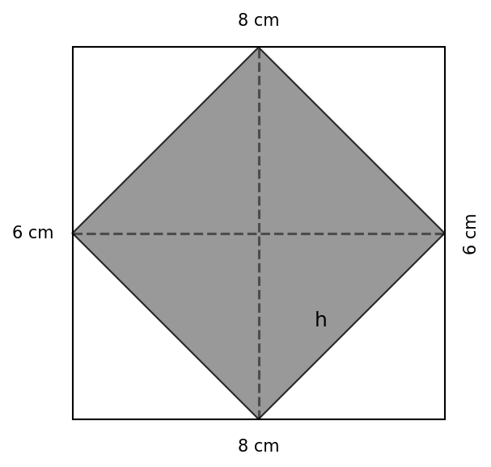
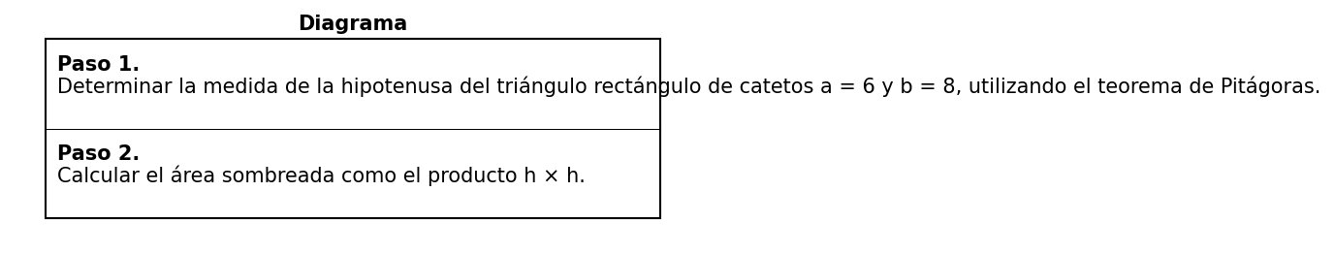
Teniendo en cuenta la información anterior, ¿cuál es el área de la figura sombreada?

Answerlist
- 80 cm²
- 100 cm²
- 48 cm²
- 24 cm²

Solution
Para resolver este problema, seguimos los pasos indicados en el diagrama:
Paso 1:
Determinar la medida de la hipotenusa del triángulo rectángulo con catetos a = 6 y b = 8 usando el teorema de Pitágoras.
Aplicando el teorema de Pitágoras:
h² = a² + b² h² = 6² + 8² h² = 36 + 64 h² = 100 h = 10
Paso 2:
Encontrar el área de la figura sombreada, multiplicando h × h.
Área = h × h = 10² = 100
Por lo tanto, el área de la figura sombreada es 100 cm².

Answerlist
- Falso
- Verdadero
- Falso
- Falso

Meta-information
exname: area_region_sombreada_v1 extype: schoice exsolution: 0100 exshuffle: TRUE exsection: Geometría

